Квест-игра «Сладкое дерево»
Первые дни июня ассоциируются с радостным началом летних каникул, возможностью отдохнуть, развлечься, заняться интересными делами.
Педагоги Селивановского филиала ГАУ ВО «Центр психолого-педагогической, медицинской и социальной помощи» 2 июня провели для ребят, посещающих филиал, обучающую и объединяющую квест-игру. Занимательный маршрут привел ребят к «Сладкому дереву», на котором выросли сладости.
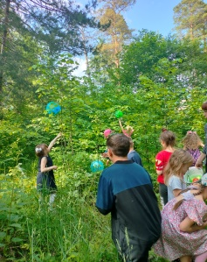
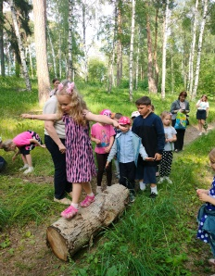
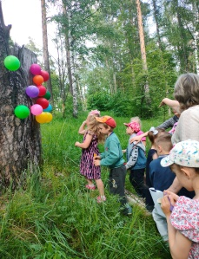
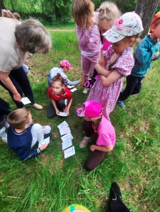
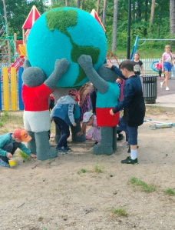
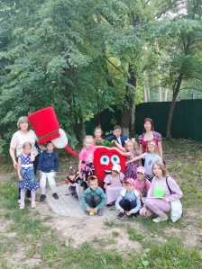

Маршрут к «Сладкому дереву» был интересным и увлекательным. Ребятам пришлось отгадать загадки-перевертыши, прочитать конфетную азбуку, спеть сладкие песни, проявить музыкальный талант с помощью музыкальных листьев, встретиться с деревом телеграмм, преодолеть бег по кочкам и переправу через бревно.
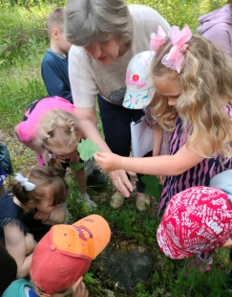
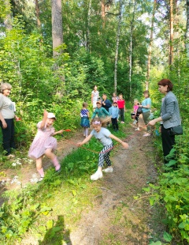
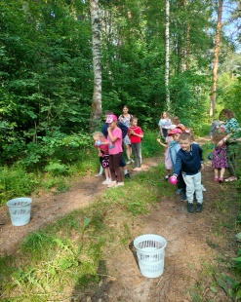
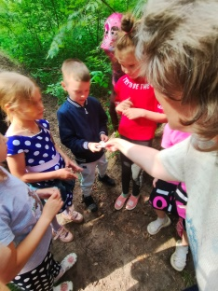
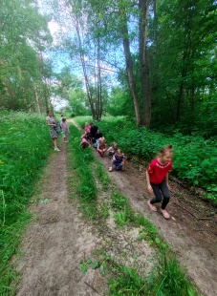
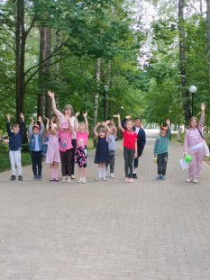
Задания-игры учили ребят ориентироваться на местности, развивать ловкость и сообразительность, укрепляли здоровый дух соперничества, радоваться за свои успехи и успехи своей команды.

День щедро одарил ребят и педагогов солнечным теплом и светом, создавая радостное настроение. Всем ребятам были вручены подарки для развития своего творчества в летний период. Пусть детство наших детей будет счастливым!
